Pomůcky k měření a orýsování dřeva

Měření je porovnávání délky nebo úhlu s odpovídajícím měřidlem. Orýsování je přenesení velikosti délkového rozměru nebo úhlu na polotovar např. tužkou. Orýsování je první úkon, který musíme provést, abychom mohli začít s opracováním dřeva. Musíme si uvědomit, že tato část je velmi důležitá. Staré dobré pravidlo “dvakrát měř a jednou řež“, platí stále. Proto je třeba velmi pečlivě rozměřit a orýsovat materiál a ještě přeměřit. Pokud tuto část zanedbáte, můžete se splést a znehodnotit tak materiál, se kterým pracujete. Mezi základní nástroje k orýsování dřeva patří tužka (nejlépe stolařská), úhelník, jehla, rejsek, pokosník hybný, kružítko, kloubová kružidla a k měření metr (svinovací nebo skládací) a posuvné měřidlo (obr.1).
Úhelník- nástroj, kterým se používá k sestrojení pravého úhlu.Úhelníky mohou být dřevěné a kovové. Vyrábí se v několika velikostech.
Jehla - nástroj, kterým lze vyrýt čáru nebo bod do dřeva.
Rejsek- je to nástroj, kterým lze narýsovat na materiál rovnoběžku s okrajem dřeva.

Stavitelný pokosník - nástroj, pomocí kterého lze sestrojit různé úhly. Používá se zejména k orýsování při výrobě šikmých čepů.
Skládací metr může být dlouhý jeden nebo dva metry a je rozdělen na centimetry a milimetry. Skládá se z několika částí, které jsou spojeny otočnými klouby.

Svinovací metry mohou mít různé délky (2, 3, 5 m i více). Jsou vyrobeny z tvrzené lehce prohnuté pružinové oceli, která je navinutá a uložená v pouzdru. Jsou vhodné k měření zakřivených dílů.

Posuvné měřidlo je možné použít k měření tlouštěk, vnitřních i vnějších rozměrů a k měření hloubek. S pomocí noniové stupnice je možné měřit s přesností na 1/10 milimetru.
Ke kontrole vyrovnání vodorovné nebo svislé polohy (při instalaci poličky, skříně apod.) můžeme využít vodováhy. Svislá poloha se může kontrolovat i olovnicí. Vodováha se položí na kontrolovanou plochu a je- li vzduchová bublina mezi vnitřními značkami, je plocha vodorovná popř. svislá.

Pravidla práce

- Při měření a orýsování s délkovými měřidly se měřidlo musí pevně a celou plochou položit na měřený a označovaný díl (obr.2).
- Při označování a odečítání rozměrů je třeba se na měřidlo dívat svisle.
- Posuvné měřidlo se nesmí při měření nastavit šikmo.
- Při přikládání úhelníku smí být příložné rameno přikládáno pouze na rovné hrany dílu, popř. v jejich ose a vždy na stejné hraně.

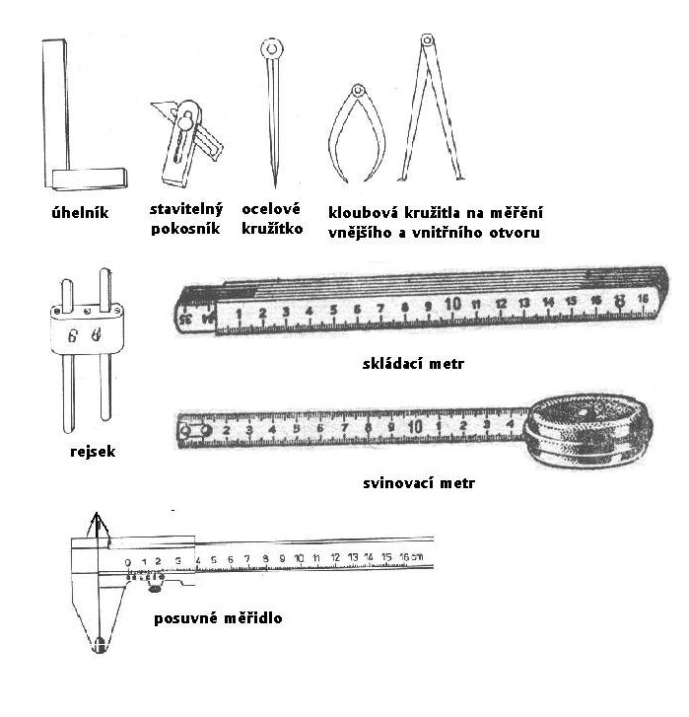
Obr. 1 Potřeby k orýsování

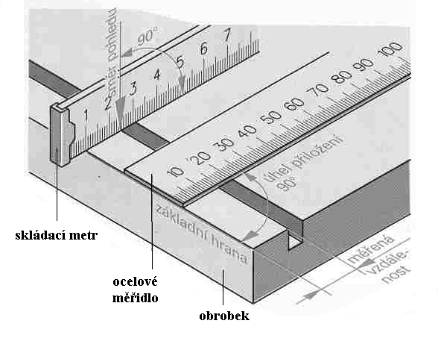

Obr. 2 Přikládání a odečítání měřidel
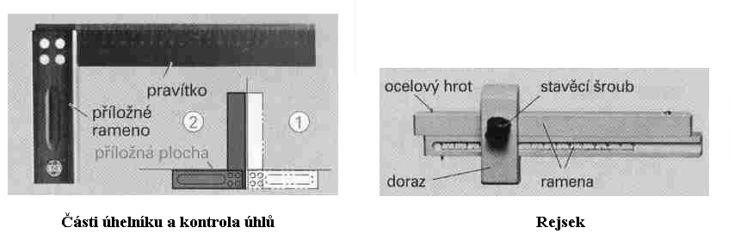

Obr. 3 Části úhelníku a rejsku a kontrola úhlů

